**新 书 推 荐**

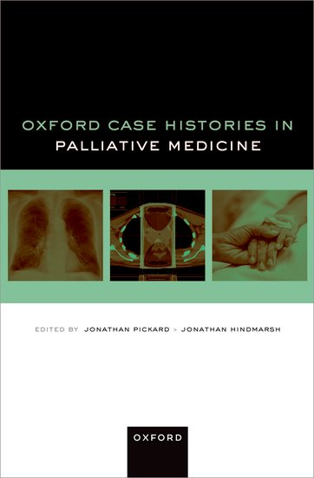**中文书名：《牛津姑息医学病例集》**

**英文书名：OXFORD CASE HISTORIES IN PALLIATIVE MEDICINE**

**作 者：Jonathan Pickard and Jonathan Hindmarsh**

**出 版 社：Oxford University Press**

**代理公司：ANA/Jessica Wu**

**页 数：560页**

**出版时间：2025年2月**

**代理地区：中国大陆、台湾**

**审读资料：电子稿**

**类 型：医学**

**内容简介：**

本书是“牛津病例集”（[*Oxford Case Histories*](https://global.oup.com/academic/content/series/o/oxford-case-histories-ocah/?lang=en&cc=cn)）系列的一部分，通过52个精心挑选的病例，为医疗专业人士和实习生提供指导，展现姑息医学领域多变且往往复杂的情况。从非恶性疾病的晚期症状管理，到与肿瘤学等相关专科协同工作，本书帮助读者掌握诊断技巧和临床推理能力，使他们在面对绝症时，能将知识和理解与实际操作相结合。

本书以姑息医学高级专科培训的核心临床课程为基础，每个病例开篇都有一段简短的概述，随后是更多信息或研究结果，接着是一系列问题，要求读者给出可能的诊断、应对措施或回顾相关知识。答案部分还配有讨论内容及进一步阅读建议，助力读者获得自信及必备技能，胜任诊断与治疗工作。此外，书中还选取了一些非临床案例，探讨了姑息治疗医生常涉及的其他关键专业领域，包括预立医疗照护计划、复苏决策、伦理、精神层面以及英国法律等主题，确保这些内容对任何照顾晚期绝症患者的人都具有广泛的参考价值 。

**本书亮点：**

* 由来自世界各地的众多专家作者共同撰写
* 书中病例经过精心设计与挑选，与姑息医学专科课程紧密契合
* 适合参加姑息医学专科证书考试的考生阅读
* 病例难度和复杂程度各异，既适合姑息医学专业的实习医生和顾问医师，也适用于肿瘤学、老年医学等相关专业的人员
* 书中包含一系列具有广泛意义的非临床病例，内容涉及法律、伦理、整体护理、心理精神关怀等方面，同时还有大量核心临床案例

**作者简介：**

**乔纳森·皮卡德博士（Dr Jonathan Pickard）**是一名姑息医学顾问医师，就职于英格兰东北部地区。作为一名副临床讲师，同时也是一位热忱的教育工作者，乔纳森投入大量时间培养未来的医生。他的研究兴趣领域包括沟通交流、肿瘤学、心智能力以及姑息治疗中的法律问题。他为英国基础培训项目的医生举办研究生交流研讨会，与他人合作设计并主导面向专科实习医生的国际在线课程，还开发数字学习资源，其中包括为姑息治疗医生精心制作了一套丰富的基于应用程序的抽认卡资料。他曾在全国知名的期刊上发表文章，并与合作编辑一同发表了关于传统疗法创新应用的病例报告。他的演讲风格和创造力源自多年专业级别的近景魔术表演，二十多年来，乔纳森一直将此作为一项独特的爱好乐在其中。

**乔纳森·欣德马什先生（Mr Jonathan Hindmarsh）**是一名获得资质认证的顾问药剂师，在英格兰东北部地区工作，同时担任支持与姑息治疗药学协会副主席。他在临床方面的研究兴趣包括阿片类药物、患者安全以及药物制剂的创新应用。乔纳森致力于通过教育和指导推动药剂学专业的发展。他编写了多个面向全国的教育资源材料，还撰写了大量案例研究和原创科研论文 。

**《牛津姑息医学病例集》**

引言

1. 晚期疾病患者的管理（病例1 - 6）

2. 复杂性疼痛（病例7 - 12）

3. 与晚期疾病相关的其他症状和问题（病例13 - 25）

4. 与癌症无关的临床问题（病例26 - 29）

5. 姑息治疗中的急症（病例30 - 34）

6. 药理学与治疗学（病例35 - 43）

7. 临终患者及其家属的照护（病例44 - 48）

8. 姑息治疗相关法律问题（病例49 - 52）

按诊断或主要主题编排的病例列表

按初诊主要临床特征编排的病例列表

按病因机制编排的病例列表

**感谢您的阅读！**

**请将反馈信息发至：版权负责人**

**Email**：[**Rights@nurnberg.com.cn**](mailto:Rights@nurnberg.com.cn)

安德鲁·纳伯格联合国际有限公司北京代表处

北京市海淀区中关村大街甲59号中国人民大学文化大厦1705室, 邮编：100872

电话：010-82504106, 传真：010-82504200

公司网址：[http://www.nurnberg.com.cn](http://www.nurnberg.com.cn/)

书目下载：<http://www.nurnberg.com.cn/booklist_zh/list.aspx>

书讯浏览：<http://www.nurnberg.com.cn/book/book.aspx>

视频推荐：<http://www.nurnberg.com.cn/video/video.aspx>

豆瓣小站：<http://site.douban.com/110577/>

新浪微博：[安德鲁纳伯格公司的微博_微博 (weibo.com)](https://weibo.com/1877653117/profile?topnav=1&wvr=6)

微信订阅号：ANABJ2002

